Resolução Exame – 2019/1

Q1
Para resolver esta questão, somente precisamos montar as matrizes, realizar as operações e contar o número de zeros. Verifique o código q1.sce para ver a montagem e contagem dos elementos.
Q2
1 em binário com 6 bits = 000001
Transformamos em -1 com complemento de 2:
- primeiro invertemos os bits = 111110
- somamos 1 = 111111
R: 111111
Q3
Usamos o código de mínimos quadrados:
x= 1:0.1:2
y = [9./x] // divisão elemento a elemento
M=[x.^0 x] //formato a+bx

Executamos o código e temos o resultado:
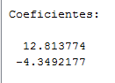

Queremos o coeficiente que multiplica X, então pegamos o segundo coeficiente:
R: -4.3492177
Q4
Aqui consideraremos somente multiplicações e divisões para o cálculo, podemos usar:

Custo das operações:
N = 386
vetor * escalar = N
vetor * vetor = N
vetor * matriz = N^2
Operações da questão:
A*x = N^2, retorna um vetor
xT * (Ax) = N (vetor * vetor)
xT * x = N
386 * x = N
= 386 * 3 + 386^2 = 150154
Q5
Aqui usaremos o código de cálculo de derivadas de primeira ordem:
Assumiremos h = 1
x =[0 1/6 2] // corresponde a f (n+0),f (h/6) e f (n+2)
xc= 0 // onde eh calculada a derivada. (xn+0.8h) seria 0.8, aqui temos xn+0

E agora só resta rodar o código, temos:
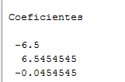

Queremos c1, então
R = 6.5
OBS:
Caso o código dê erro, reinicie o Scilab e rode de novo.
Q6
Para usar o método do trapézio, é necessário definir o intervalo de integração. Queremos a área abaixo da curva e acima do eixo X. É fácil achar as raízes, mas vamos usar o Geogebra para verificar o intervalo:
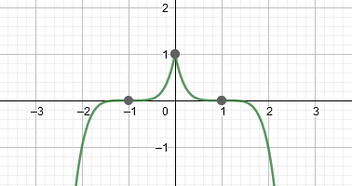

Agora que conhecemos o intervalo [-1,1], somente precisamos alterar o código e executá-lo:
function y=f(x) // aqui define a função a ser integrada
y = (1 - abs(x/1))^5
endfunction
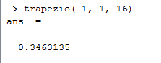

Q7
Uma questão de interpolação, usaremos o método de Lagrange. Alteramos no código:
x = [4 6 8 9] '
y= x^2 - 2
X=6.38

Executamos e temos a resposta
R: 38.7044
Q8
Queremos a intersecção dessas duas curvas, isso equivale a
x^3 - 43 - 3*x + x ^2 = 0
Então apenas precisamos achar a raiz dessa função. Utilizando o método de Newton:
function y=f(x)
y = x^3 - 43 - 3*x + x ^2 //aqui vai a função do problema
endfunction
Executamos o código e chegamos na resposta
R = 3.4596652
Q9
Basta alterar o código do método de Euler para resolver esse problema de valor inicial:
function y=f(t, u)
y = u - 5*t // *
endfunction
u(1) = 3; // condição inicial * u(x) = << 3 >>
t(1) = 5; // tempo inicial * u(<<5>>)
T = 7; // tempo final * aproxime u(<<7>>)

Executamos o código e temos a resposta:
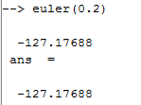

Q10
Primeiro, vamos checar o valor real da divisão 111222333444/14:
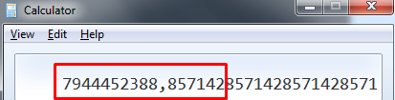

Em uma máquina com 16 dígitos de precisão, somente serão representados corretamente os 16 primeiros dígitos.
X_real = 7944452388,8571428571428571428571 – 7944452388 = 0,8571428571428571428571
X_maquina = 7944452388,857142xxxxxxx – 7944452388 = 0,857142xxxxxx
Assim, teremos 6 dígitos de precisão.

